A művészet: eszköz a hit továbbadásában
A zsámbéki főoltár, mint hitvallás

A pap – hivatásából következően – sokat tartózkodik gondosan tervezett, míves terekben, művészeti alkotások között, a templomtérben és a plébánián. Nem függetlenítheti magát senki sem ezek hatásától, még akkor sem, ha történetesen a művészetek az érdeklődési körén kívül esnek. Nem véletlenül került a teológiai stúdiumok közé az “Ars Sacra”, a szent művészet oktatása, hogy a felnövekvő papság értse és értékelje mindazt a gazdagságot, amellyel az elődök a korábbi évszázadok során körülvették magukat és örökségképpen ráhagyták az utókorra.
A szent terek nem csupán bemutató helyei értékes képzőművészeti alkotásoknak, mert a szakrális tér csak a szakrális alkotásokkal együtt értelmezhető. A pap feladata e térben kettős, a profán világból érkezők és a hívek felé is közvetítenie kell a tér és a műalkotások üzenetét, amely az építész és a művészek személyén és látásmódján keresztül jövő isteni üzenet. Természetesen ezt mindig a befogadókhoz alkalmazkodva kell tennie.
Frici atya ebben kiváló volt, egyszerű embereknek, híveknek, a hittől távol járóknak, de építészeknek, művészettörténészeknek is úgy tudott különböző alkotásokról beszélni, hogy azokon keresztül nemcsak az ő összetett tudása, hanem az Isten üzenete is hallhatóvá lett. Így lett számára a művészet eszköz a hit továbbadásában.
Előadásom a zsámbéki főoltár bemutatásával, értelmezésével szeretné folytatni ezt a művészetet értő, mögötte a művész és a hívők közös hitének, az Egyház hitének megjelenését bemutató lelkipásztori munkát.

Zsámbék jelentős középkori történetét és az azt szimbolizáló Öregtemplomot magunk mögött hagyva Zsámbék újkori történetének egy elemével foglalkozunk.
A török utáni időkben, a sváb lakosság betelepítésének kezdetén, a várból kastéllyá alakított kegyúri kápolna szolgálta a híveket. A kereszteltek anykönyvét 1719-től vezették, a középkori várkápolnát Xaveri Szent Ferenc tiszteletére újraszentelték, Zichy Miklós nejének, Berényi Erzsébetnek családi kedves szentje tiszteletére. A jezsuita misszionárius a Berényi család által készíttetett bodajki mellékoltár képén is megjelenik.
A kegyúr – Zichy Miklós – jóvoltából a zsámbéki barokk plébániatemplom 1749-54 között épült fel, teljes berendezésével, amelyet Bebo Károly műhelye készített. Vogel Gergely – a XVIII. század elejének-közepének budai festője, aki Óbudán és Sümegen is dolgozott – a templom három oltárképére kapott megbízást. Ezek között lehetett a főoltár képe is.
Az 1817-es Canonica Visitatio jelentésben Gaál József plébános, aki 1809-1838-ig, közel harminc éven át volt a falu plébánosa, így jellemzi a főoltárt: „az oltár egy sérült képből áll, amely a csupasz falon függ, azon kívül egy fa tabernákulum-építményből, amelyet a rovarok már csaknem teljesen megettek. A főoltár szegényes állapotába Gaál plébános nem tudott belenyugodni, azon fáradozott, hogy megújítsa.
Mit jelent a csupasz falon függő oltárkép, hová lett az oltárépítmény? És miért került ilyen rossz állapotba a XIX. század elején az a főoltár, amelyet hatvan évvel korábban Padányi Bíró Márton veszprémi püspök áldott meg?
A Buda környéki települések templomainak főoltára általában külön álló, körüljárható menzából, rajta tabernákulum, és falra festett építészeti elemekből állt. Ezek keretezték a főoltárképet. A vakolatba karcolt, perspektívikus festett oszlopokon, párkányokon kívül helyenként figurális díszítést is megfigyelhetünk, mint például a szomszédos Perbál főoltáránál is. (1. kép)
Ilyen lehetett a zsámbéki főoltár Gaál plébános idejében, ennek nyomai megfigyelhetők, ha bebújunk a jelenlegi oltárépítmény mögé. (2. kép)
Az állapot romlásának oka lehetett az a Komárom epicentrumú 1763-as földrengés, amely az egész környéken súlyos károkat okozott. Ekkor dőlt le az Öregtemplom északi fala is, és barokk templomunknak egy boltozata is beszakadt. Bár ez akkor már fél évszázadnyi távolságban volt. De 1810-ben is a Móri–árokból kiinduló földrengés – amelyet 1814-ig utórengések követtek – rázta meg Zsámbék környékét. Ez lehetett talán a közvetlen ok.
Gaál József lesújtó leírása a templom főoltárának állapotáról szerintünk mégis inkább igazolni próbálja a plébános azon szándékát, hogy a XIX. század elejére már Magyarországon is jelen lévő klasszicizmus a zsámbéki templombelsőben is helyet kapjon.
Ebben az időben már áll a Canevale Izidor tervezte, klassicista jegyeket mutató váci székesegyház (1761-1774), és Charles Moreau francia építész átalakítja az Eszterházy család közeli birtokán a csákvári kastélyt (1814 k.), És ez az az időszak (1820), amikor Rudnay Sándor hercegprímás építészt keres az új esztergomi székesegyház terveinek elkészítéséhez.
Gaál plébános tehát szerintünk inkább akart egy új, a klasszicista stílusnak megfelelő, főoltárt látni templomában, mint a megújított barokk együttest.
A templom belsejének összképén jól látható a jellegzetesen barokk mellékoltárok, a szószék lendületes szobrai és a főoltár statikus merevségének kontrasztja, amelyet a közben eltelt idő a térben és a befogadó szemlélőben is egységbe simított. (Ezt az egységet természetesen segíti a klasszicista építészeti keretbe foglalt barokk szemléletű festett főoltárkép is.) (3. kép)
Gaál József plébános tervének megvalósulását nehezítette, hogy az oltár érdekében szervezett adománygyűjtés az 1816-os gyenge termés és a szüret miatt megtorpant. Sok kamarai kérvényre és az illetékes óbudai hivatalnokokhoz intézett folyamodványokra volt szükség, amíg végül is 1818. február 15-én Gaál plébános és Ignaz Töpfer pesti aranyozómester között szerződés jött létre, amelyben Töpfer kötelezettséget vállalt a művészek és az asztalosok minden munkájának összehangolására.
1818. június 8-án hajnalban, tehát négy hónap múltán, Gaál plébános 13 fogatot küldött, hogy az elkészült részeket Zsámbékra hozzák.
De az oltár felállításával Töpfernek nem sikerült elkészülnie a templom búcsúnapjára, Keresztelő Szent János születésének ünnepére, Szent Iván napra, június 24-ére. Az oltár-retabló egyes elemeinek tüzetesebb megfigyelése nyomán arra a következtetésre juthatunk, hogy az elkészült, ideszállított retabló-elemeket még a helyszínen erősen át kellett alakítani, hogy azok, az íves szentélyfalhoz alkalmazkodva elhelyezhetők legyenek. 1818. augusztus 2-án szentelte fel az elkészült főoltárt Vurum József székesfehérvári megyéspüspök.

A boltozatba nyúló retabló a menzától elválasztottan, az apszis falához van állítva. (4. kép) Magas lábazaton négy márványozott faoszlop áll, aranyozott korinthusi fejezettel. Az oldalankénti két-két oszlopot hatalmas párkány kapcsolja össze. A belső oszlopok kicsit előre húzottak és a párkányt, a fogsoros tört-timpanont hordják, az oszlopok mögött pilaszterek állnak aranyozott füzérrel. A timpanon aranyozott kereszttel koronázott. Felette „Isten szeme” motívum világít kettős felhőkörben dicsfény sugarakkal, de ez már nem az oltárra, hanem külön a falra van felerősítve.
A párkány felett, a külső oszlopok tengelyében klasszicista vázák állnak, a belsők felett két imádkozó kerub térdel. A felhőkör, a dicsfény és a kerubok a korábbi barokk főoltár elemei lehetnek.
Az oszlop-párok között jobb oldalon Keresztelő Szent János apjának, Zakariás papnak az alakja áll. (5. kép) Egyik kezében füstölőt, másik kezében aranyozott táblát tart. A tábla hivatkozás a Lukács evangéliumra, amely a Keresztelő születésének eseményeit mutatja be. Latinul ez olvasható rajta: „János az ő neve” (Lk 1,63).
A bal oldali oszlopok között, Áron liliomot virágzó vesszejével kezében, Szent Józsefnek, Jézus nevelőapjának alakja áll. (6. kép) A kivirágzott vessző József kiválasztott voltát bizonyítja, mint az ószövetségi Számok könyvében, Mózes testvérének, Áron esetében is. (vö.: Szám 17,16-28). A keresztelkedő és a keresztelő apjának szobrai a templom egyéb barokk berendezési tárgyak közül kitűnnek méreteikkel és mozdulataik klasszikus kimértségével.
Szent József szobrának feje kifejezetten klasszikus görög vonásokat mutat… (7. kép)
A retabulum előtt nagyjából két méterre, két lépcsőfokra állítva helyezkedik el a tulajdonképpeni oltár, a menza a tabernákulummal. A stipes klasszicista szarkofág alakját formázza.
Ezen áll két oszloppal megtámasztva tabernákulum (8. kép) a keresztre feszített Krisztus szenvedését aranyba öltöztető, a megváltás isteni fényét sugárzó alakja, mely még Ádám bűnét is “szerencsés véteknek” mutatja a Golgota földjéből kiforduló ősszülők csontjainak bearanyozásával. (vö: Exultet – Húsvéti örömének)
Az eredeti forgó, két fülkés tabernákulumot (9. kép) Radnich Imre plébános 1920-ban átalakíttatta. Az oltár, valamint a retabulum fehér olajfestést kapott, de a 2004-es restauráláskor mind a tabernákulumot, mind az, az olajfestés alatti rétegből előtűnő eredeti színezést Madarassy Walter restaurátor helyreállította.
Az oltár két oldalán, Held Frigyes budai mesternek tulajdonított, imádkozó kerubok térdelnek.
De tekintsük most az oltárképet, amelynek klasszicista építészeti keretezését már végigmértük. (10. kép)
Az oszlopok közötti nagy mező, a timpanon also párkányát áttörve, mintegy kaput nyit a Jézus megkeresztelését ábrázoló képre.
Az oltárképet valószínűleg a bécsi akadémista festő, Johann Unterperger, készítette. Guido Reni Jézus megkeresztelkedésének képét részben másolva, és felhasználva a nyomatokon sokszorosított alkotást. (11. kép)
A kép alapja az evangéliumi történet, amelyet mind a négy evangélista lejegyzett.
A festőnek, de az egész oltár-koncepció kigondolójának nemcsak a konkrét evangéliumi történetet, de annak hátterét is, összefüggéseit is jól kellett ismernie ahhoz, hogy hitelesen közvetítse az evangélium üzenetét. Talán nem járunk messze a valóságtól, ha azt feltételezzük, hogy a koncepció Gaál József plébános érdeme. Minden bizonnyal sokszor felolvasta kereszteléskor a Szent Márktól vett részletet: “Azokban a napokban történt, hogy eljött Jézus a galileai Názáretből, és megkereszteltette magát Jánossal a Jordánban. Amikor feljött a vízből, látta, hogy megnyílik az ég, és a Lélek galamb képében rászáll. Szózat is hallatszott az égből: „Te vagy az én szeretett Fiam, benned telik kedvem.” (Mk 1, 9-11).
Más fordításokban ez az utolsó mondat így hangzik: “Te vagy az én szeretett fiam, benned gyönyörködöm”. Igen, ez talán így még jobban érthető: a mennyei Atya gyönyörködik a Fiában és gyönyörködik azokban, akik a keresztségben hasonlóvá lesznek hozzá, vagyis Krisztusba öltözködnek. Milyen jó kiinduló pontja lehet ez, egy keresztelési homiliának! És gyönyörködni és gyönyörködtetni mennyire felemelő. Milyen jó kiinduló pont a művésznek!

Amennyiben Gaál plébános ismerte a nyomatokon és szentképeken is terjesztett Reni képet, minden bizonnyal a zsámbéki kép festője elé tette, hogy valami hasonlót szeretne temploma főoltára képén látni! (12. kép) Guido Reni, Jézus megkeresztelkedésének képét 1622-23 ban, már gazdag itáliai festő múlt után Bolognába visszatérve festette. Maga is kiváló rézkarc készítőként, játékszenvedélye okán rászorult a sokszorosítás által felkínált pénzszerzési lehetőségekre. Közel 200 évvel később is közkézen forogtak alkotásainak másolatai.

Ha egymás mellé helyezzük a bécsi Kunsthistorisches Museumban őrzött Reni alkotást és templomunk főoltárképét, első pillantásra sok egyezést találunk. (13. kép) Hasonló a két főalak: Jézus a Jordán vizében állva, a Keresztelő, közöttük két angyal a következő evangéliumi jelenetből, a Jézus megkísértésének történetéből: “Angyalok szolgáltak neki.” (Mk 1, 13b), Angyalok, akik arra várnak, hogy a vízből kijövő Jézusra ráterítsék a palástot, amelynek vörös színe már itt előre jelzi az Atya kinyilatkoztatására adott végső válaszát a kereszten. Az első János levél ezt így foglalja össze: “….Jézus Krisztus, aki a víz és a vér által jött. Nem csupán a víz által, hanem a víz és a vér által. A Lélek pedig tanúságot tesz, mert a Lélek az igazság. Tehát hárman tanúskodnak: a Lélek, a víz és a vér, és hármuk tanúsága egybehangzó.” (1 Ján 5, 6-8)
De a Reni kép és az oltárkép közötti egyezések mellett a különbségek is fontosak. Talán éppen azért, mert Reni klasszikus kompozícióját evangéliumi tartalommal bővítik ezek a módosítások.
Láthatóan jóval több mellékalak szerepel a zsámbéki főoltárképen. Kik ezek? Bámészkodók? Van köztük öreg és fiatal, aggastyán és gyerek.
Máténál olvassuk: “Kiment hozzá Jeruzsálem, egész Júdea és a Jordán egész vidéke. Megvallották bűneiket, s ő megkeresztelte őket a Jordán folyóban.” (Mt 3, 5-6) Gazdagodott a kép újabb teológiai tartalommal. Nemcsak Jézus kedves az Atya előtt, nemcsak benne gyönyörködik, hanem mindazokban, akik bűnbánatot tartva megkeresztelkednek.
Azután a Keresztelőnek nem a teste hangsúlyos, mint Reni képén, hanem a teveszőr ruha, amelyet mint egy vezeklő ruhát visel bőrövvel átkötve a “liturgikus” kék köpeny alatt. “János teveszőrből készült ruhát viselt, csípőjét pedig bőröv vette körül, sáska és vadméz volt az eledele” (Mt 3, 4) – így szerepel ez Máténál.
És János evangéliumából is idéz ez a képkoncepció: “János látta, hogy Jézus hozzá jön, és így szólt: Íme, az Isten Báránya, aki elveszi a világ bűnét!” (Jn 1, 29) És a Keresztelő kezében lévő kereszten ott kanyarog a mondatszalag: Ecce Agnus Dei – íme az Isten Báránya.
Sőt a kép jobb alsó sarkában egy félbevágott fatörzsre bukkanunk: “A fejsze már a fák gyökerén van: Kivágnak és tűzre vetnek minden fát, amely nem terem jó gyümölcsöt.” (Mt 3, 10) – juttatja eszébe a kép szemlélőnek Máté szavait.
De ki lehet ott, a Keresztelő válla fölött, az a fába kapaszkodó alak? (14. kép)
Talán a farizeusok, vagy a szadduceusok közül való, akiket János keményen helyre igazít?
“Amikor látta, hogy sok farizeus és szadduceus jön megkeresztelkedni, így szólt hozzájuk: „Viperák fajzata! Ki tanított benneteket arra, hogy fussatok a közelgő harag elől? Teremjétek a bűnbánat méltó gyümölcsét!” (Mt 3, 7-8)
Lehet, hogy egy közülük, aki mégsem oldalgott el, és egy fa mögül figyeli az eseményeket?
Vagy a Máté 4. fejezetében megjelenő kísértő, aki már itt bekapcsolódik az eseményekbe? Nem látjuk pontosan és nem tudhatjuk bizonyosan.
De talán még érdekesebb a kép bal alsó sarkában ülő, fekvő alak. (15. kép)
Róla talán többet megtudhatunk, ha a középkori előképeket is megnézzük.
Léteznek olyan középkori Krisztus megkeresztelkedése ábrázolások, amelyeken egy emberi alak ül a folyó partján, vagy akár a vízbe merülve, kezében nádszállal, esetleg a keresztelés jelenettől el is fordulva. Jelképes figura: ő a Jordán-folyó megszemélyesítője, a Jordán folyó istene. Őt láthatjuk az V-VI. századi ravennai mozaikokon, és a keleti ikonoknak is állandó szereplője. (16. kép)
A XI. századi, Darmstadtban őrzött Hitda apátnő evangéliumos könyve, a talány feloldása érdekében a fekvő alakra írja: Jordan fluvius, ő a Jordán folyó lelke. És más szimbolikus állatalakok is feltűnnek: Krisztus keresztelkedése közben delfinek úszkálnak a Jordán folyóban. (17. kép)
De Titus római diadalkapujának frízén is, a legyőzött Izraelt személyesíti meg, több ábrázolás mellett, a Jordán folyó fekvő alakját vivő három alak. (18. kép)
A zsámbéki főoltár képén is ennek az ősi ábrázolási hagyománynak a továbbélését láthatjuk.
Gaál József plébános XIX: századi új oltárkoncepciója tehát alaposan átgondolt volt. Az oltárkép középső részét Guido Renitől átvette, de a szentírás még alaposabb megértetésének szándékával azt sok, már a korai kereszténység ábrázolásaiban is fellelhető részlettel gazdagította. A szegényesnek minősített falra akasztott képből gazdag családi kép lett. Jézus földi családját a horizontális vonalra fűzve fel: Szent József – Jézus – Keresztelő Szent János – Zakariás. És a vertikális vonalon az isteni eredet, család kapott főhangsúlyt: Jézus (a Fiú) – a Szentlélek – és az Atya, aki az egész oltár felett sugározza mindenre kiterjedő gondoskodó szeretetét.
A középkor Biblia Pauperjétől a barokk-klasszicista Teatrum Sacrumig tehát ugyanaz az alapvető mecénási attitűd mutatható fel. A megrendelő pap, plébános, aki nemcsak a szentírás ismeretében járatos, hanem a művészetek kifejezési lehetőségeit is ismeri, jó programot tud adni a művészeknek, hogy a hit igazságait a maguk környezetével együtt ábrázolják, még akkor is, ha első ránézésre ez nem szembeötlő. A hívek akik évtizedeken keresztül imádkoznak egy-egy templom oltárainál, ennek az alapos teológiailag és művészileg is átgondolt egységnek a megtapasztalásával válhatnak az isteni egység részévé.
Nagy tehát a lehetőségünk és a felelősségünk is, hogy mit és hogyan ábrázolunk templomainkban.
HDM
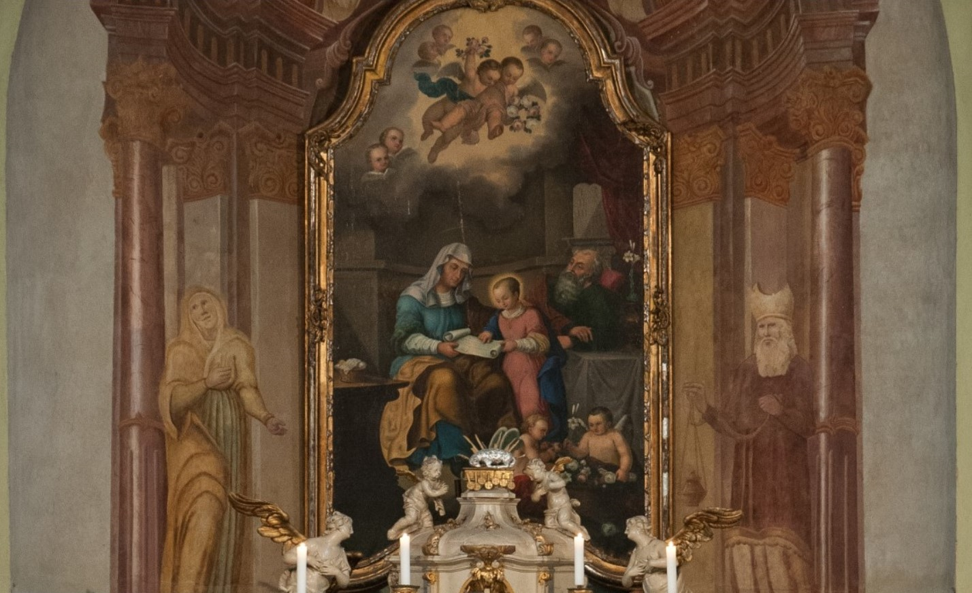
1. kép A perbáli templom főoltárának részlete

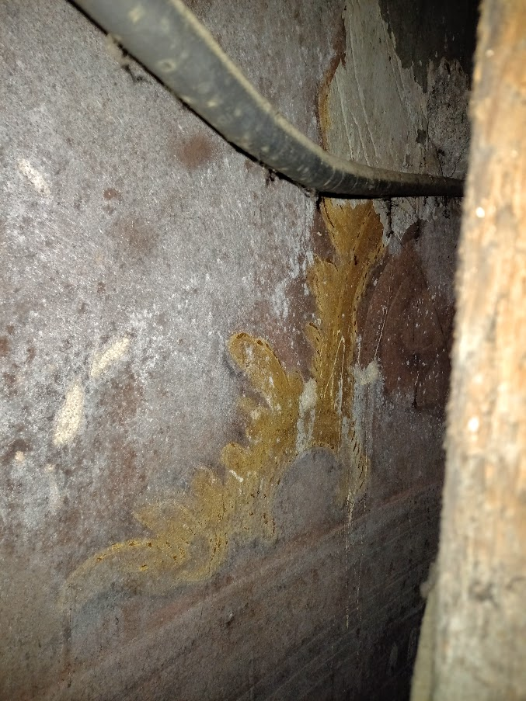
2. kép Bekarcolt és festett díszítés a zsámbéki jelenlegi főoltár mögött

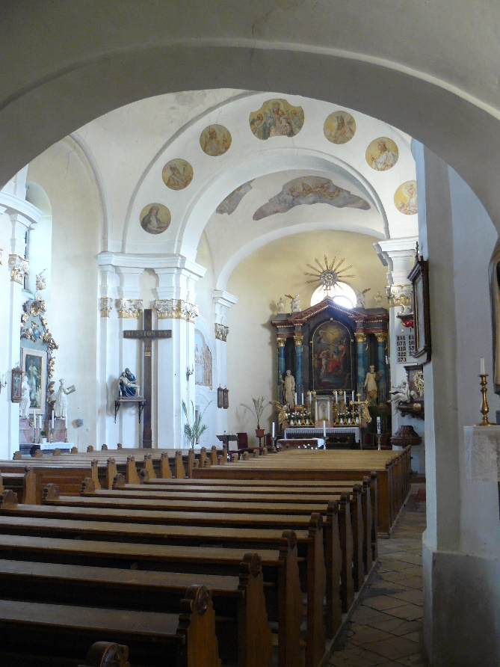  3. kép Zsámbék templombelső a barokk mellékoltárral és a főoltárral | 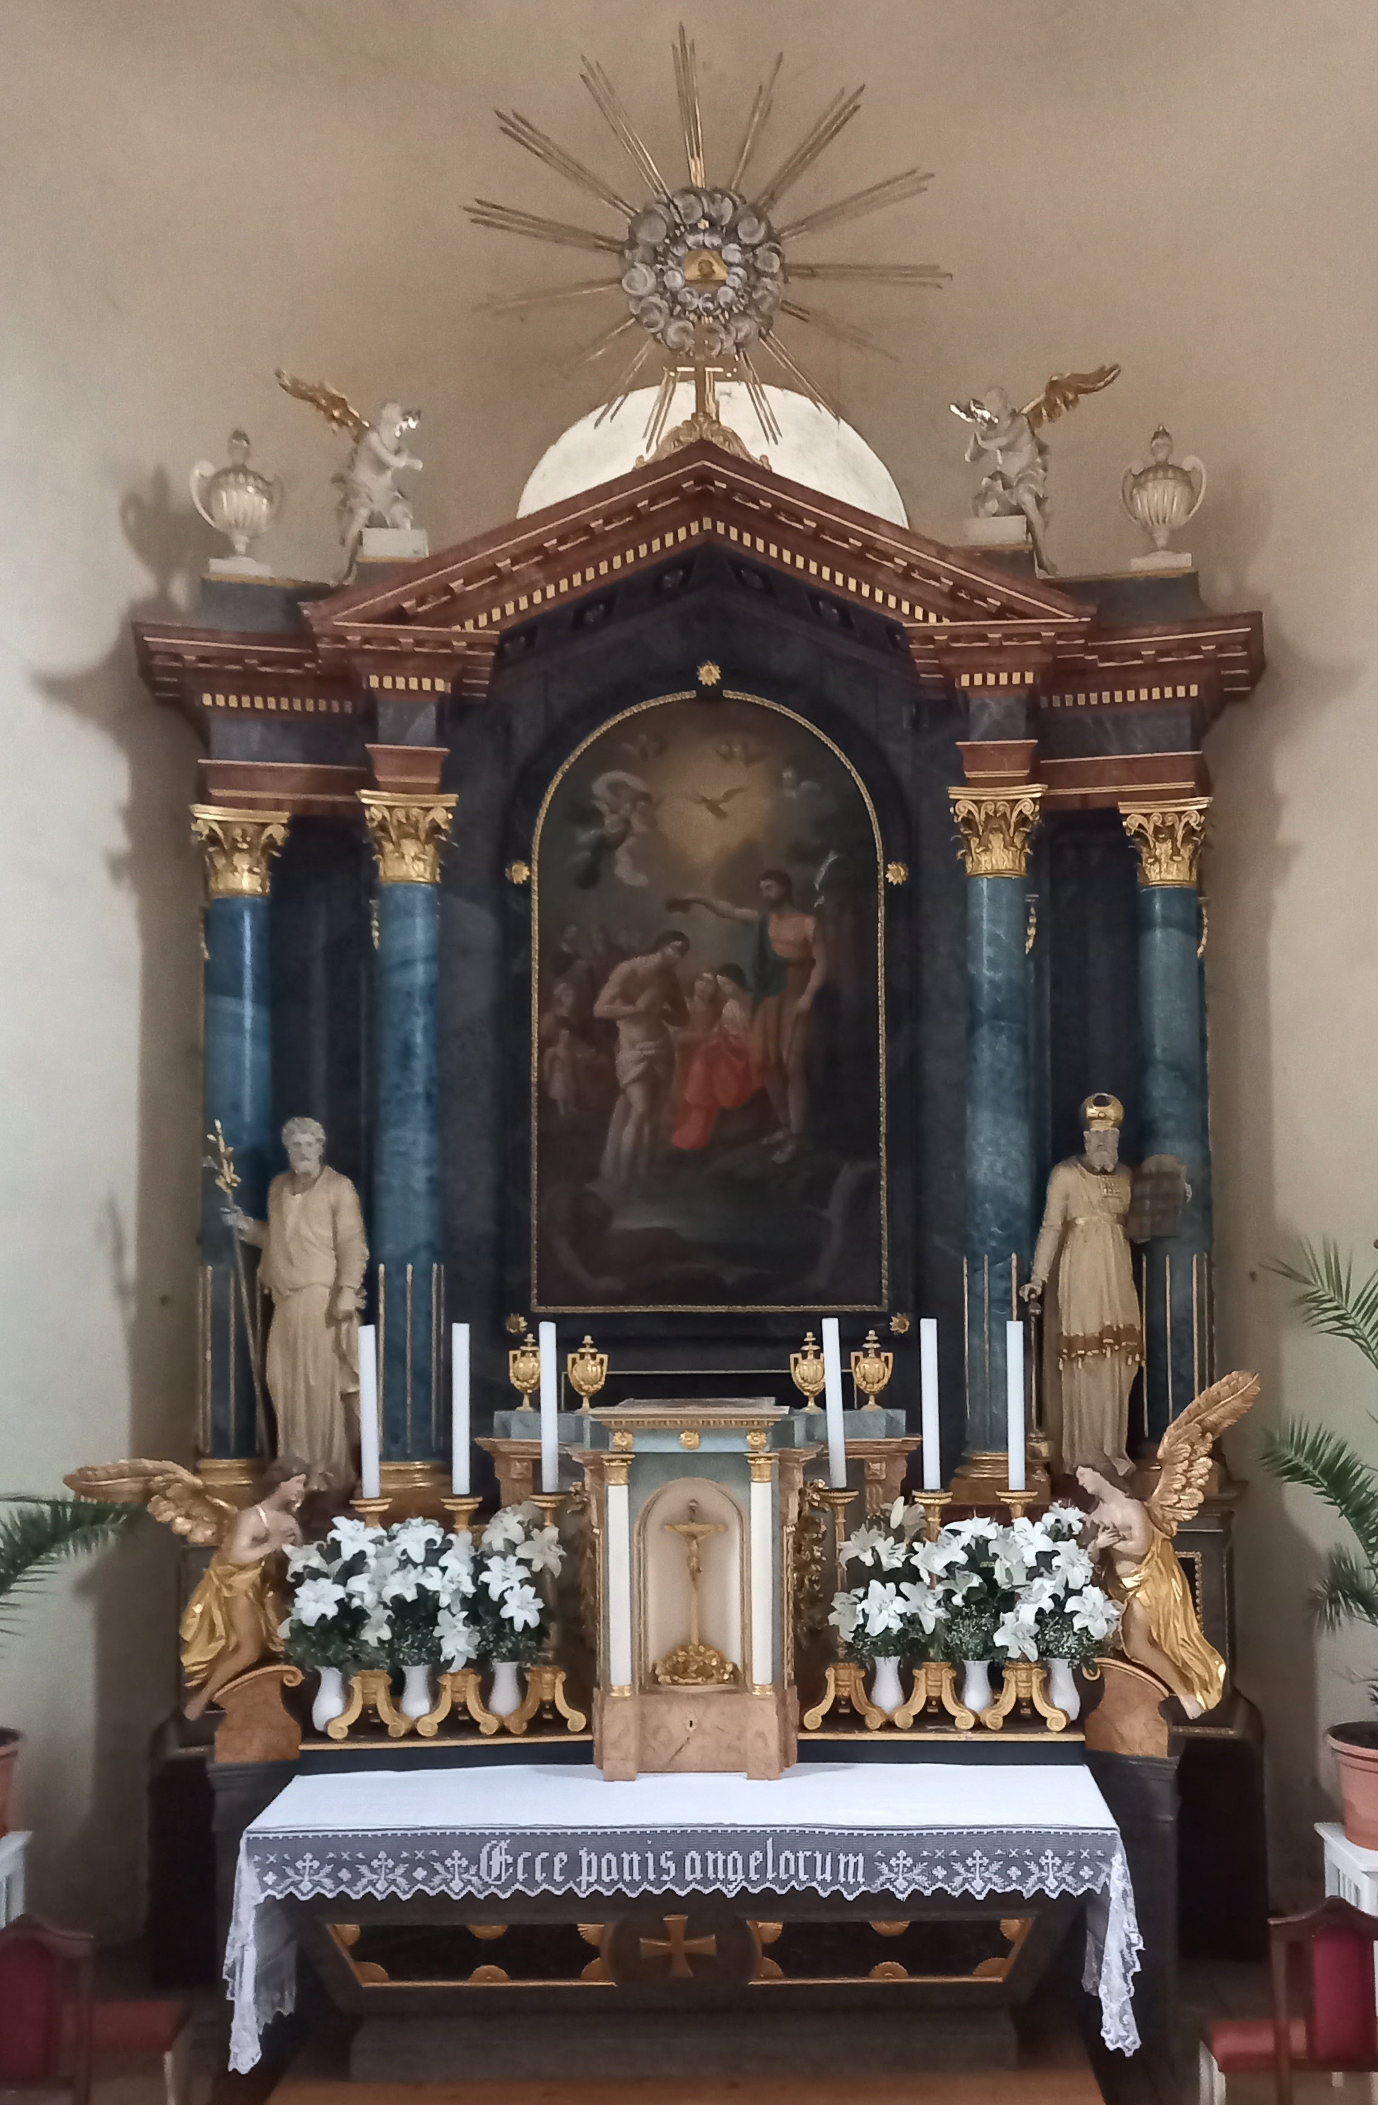  4. kép A klasszicista főoltár
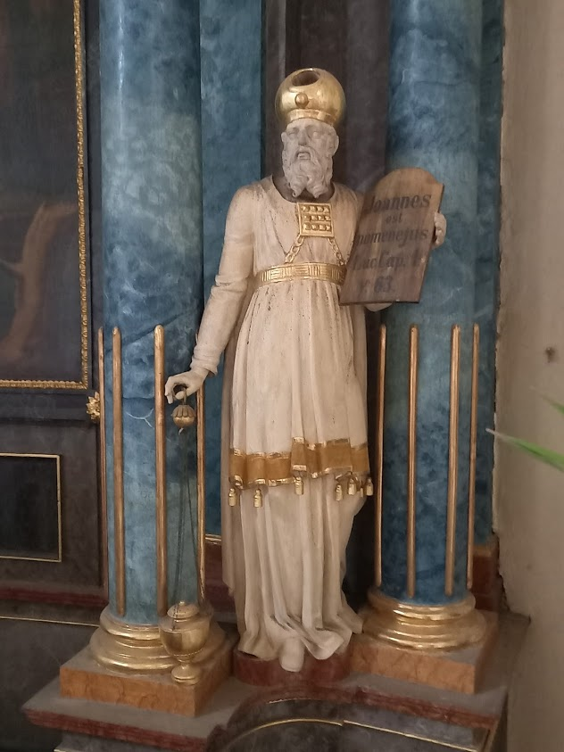  5. kép Zakariás | 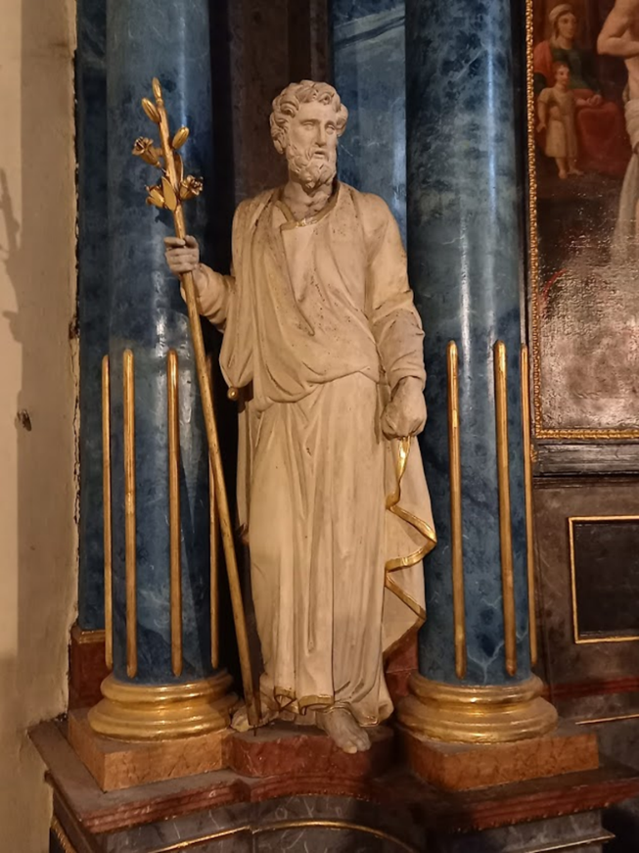  6. kép Szent József
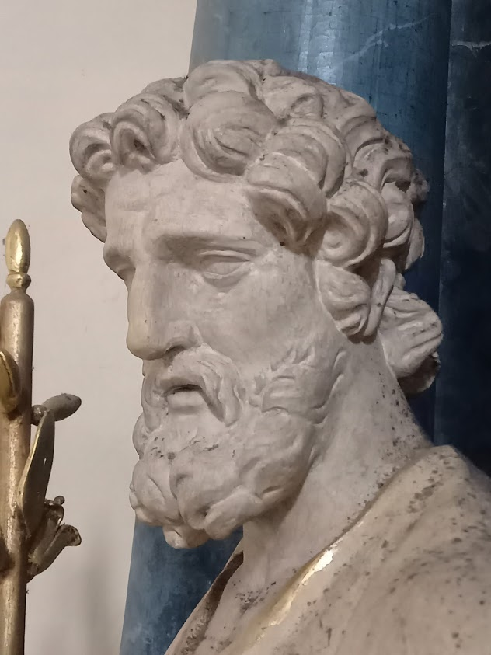
7. kép Szent József arca

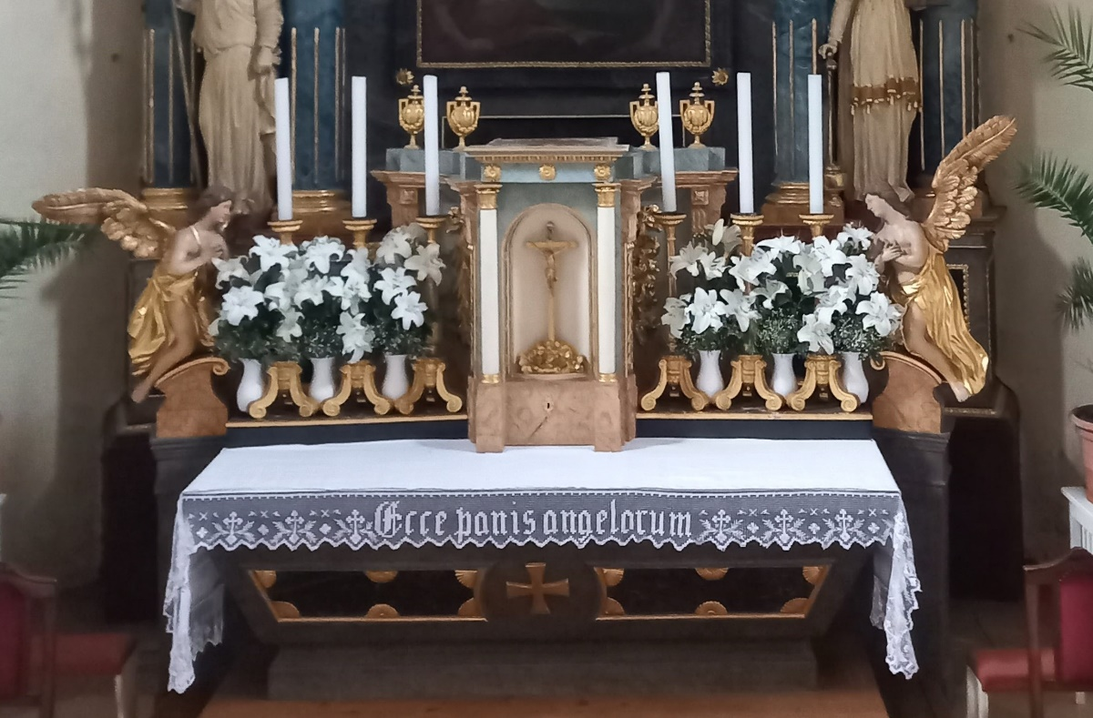
8. kép Az oltár menzája és a tabernákulum

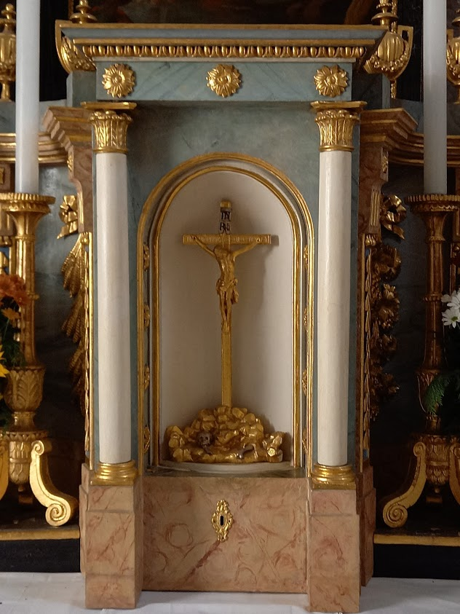
9. kép A tabernákulum közelről
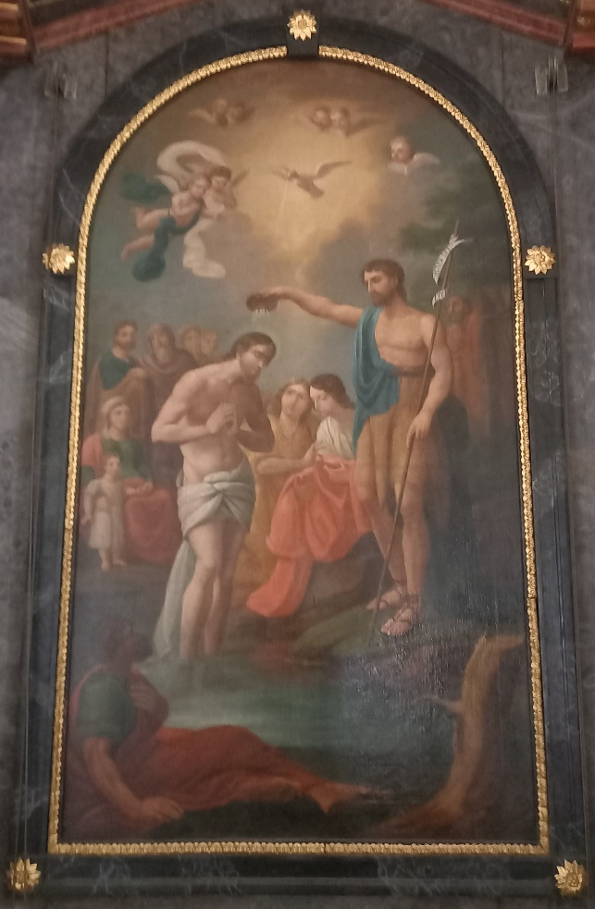  10. kép A főoltár képe | 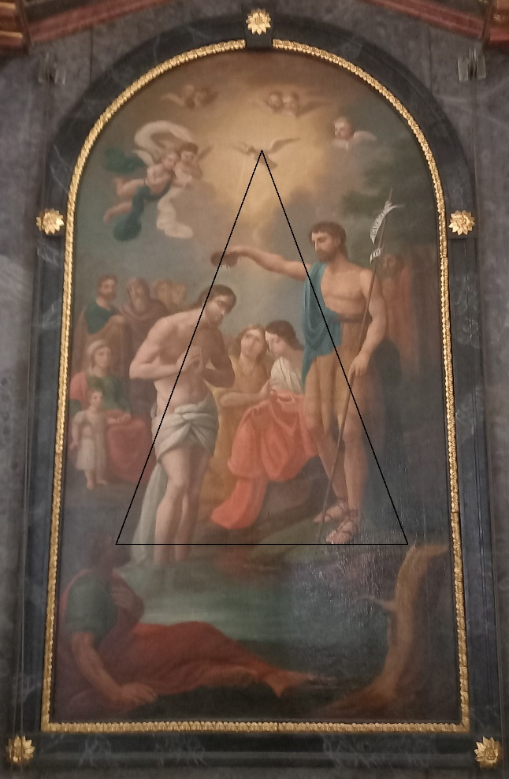  11. kép

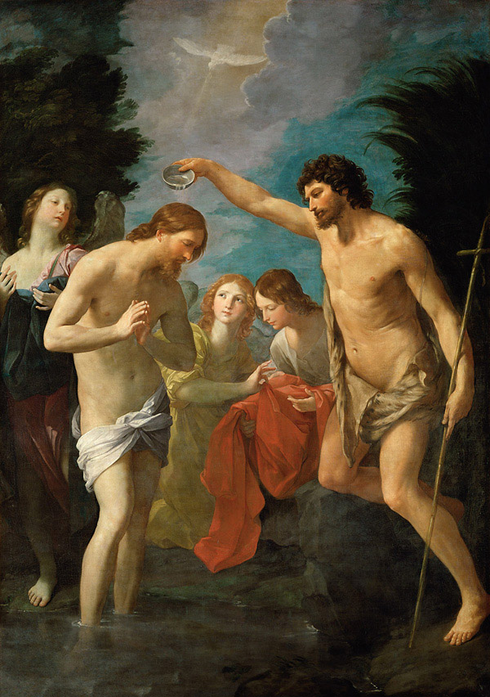
Guido Reni festménye 1622-23

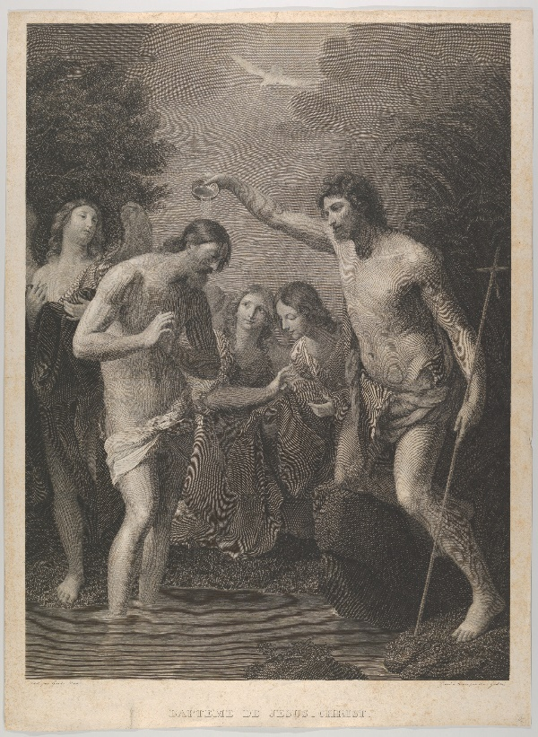  A festmény különböző nyomatokon  12. kép |  | 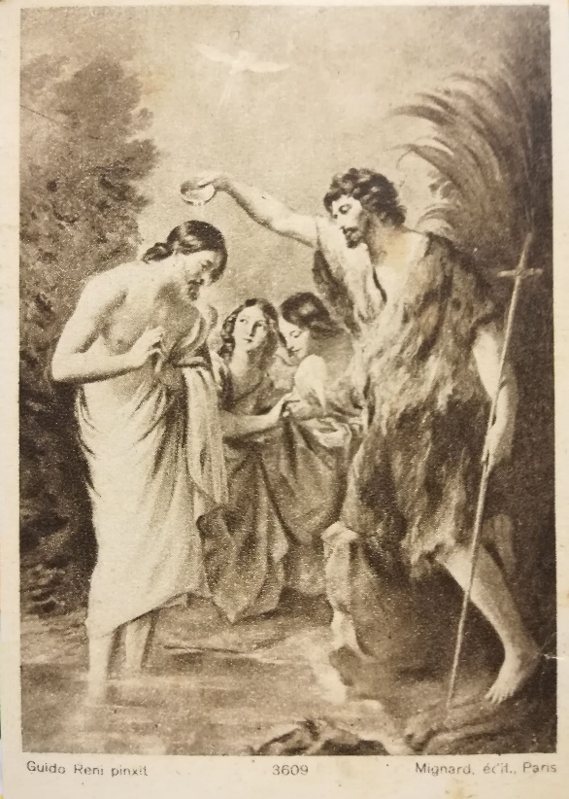
 | 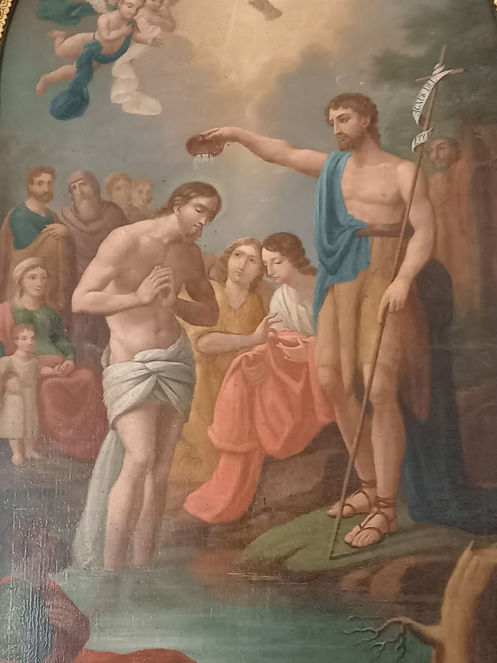
13. kép A Reni kép és az oltárkép főalakjainak összevetése

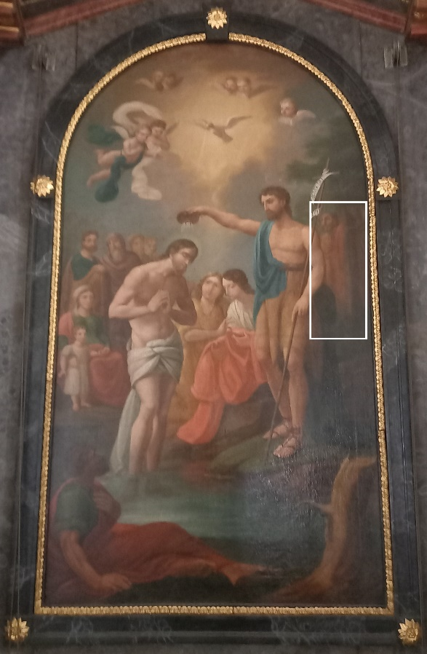  14. kép | 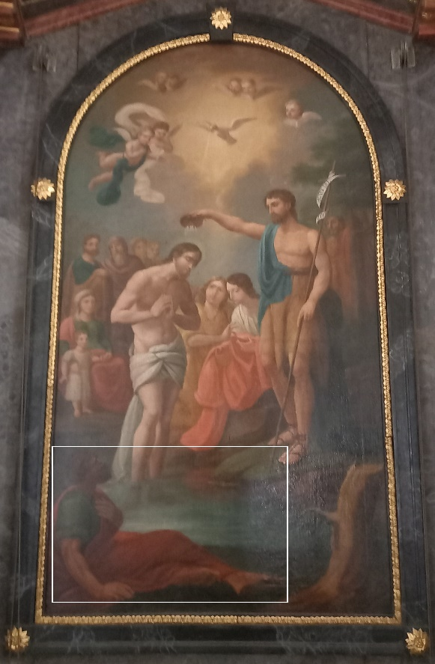  15. kép

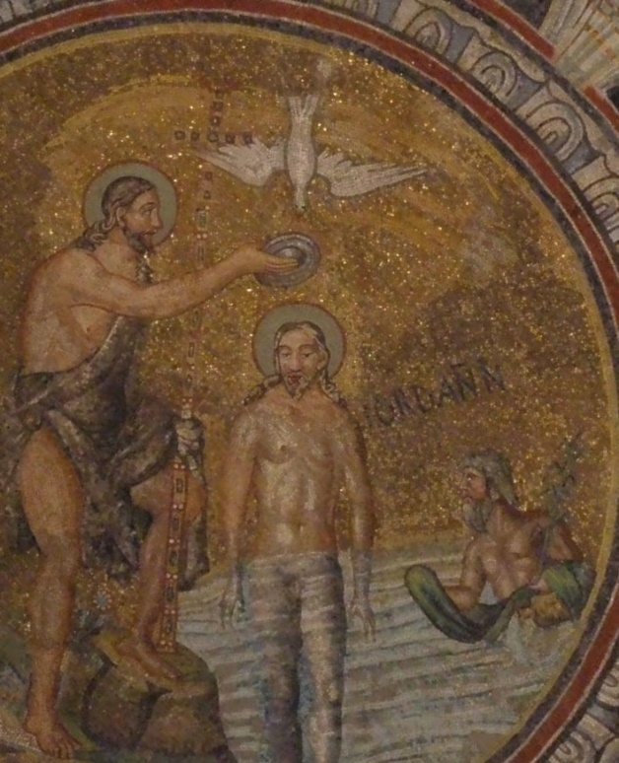  Ravenna, Ariánusok baptisteriuma | 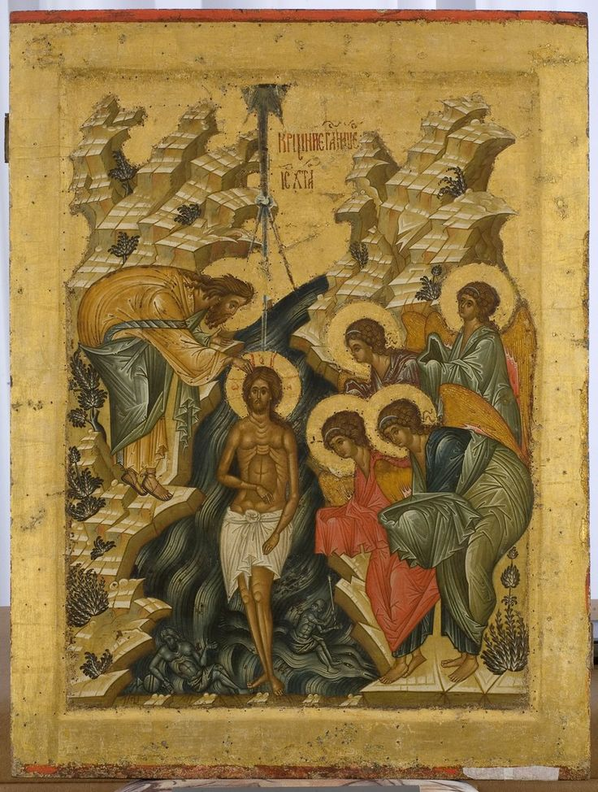  Bizánci ikon
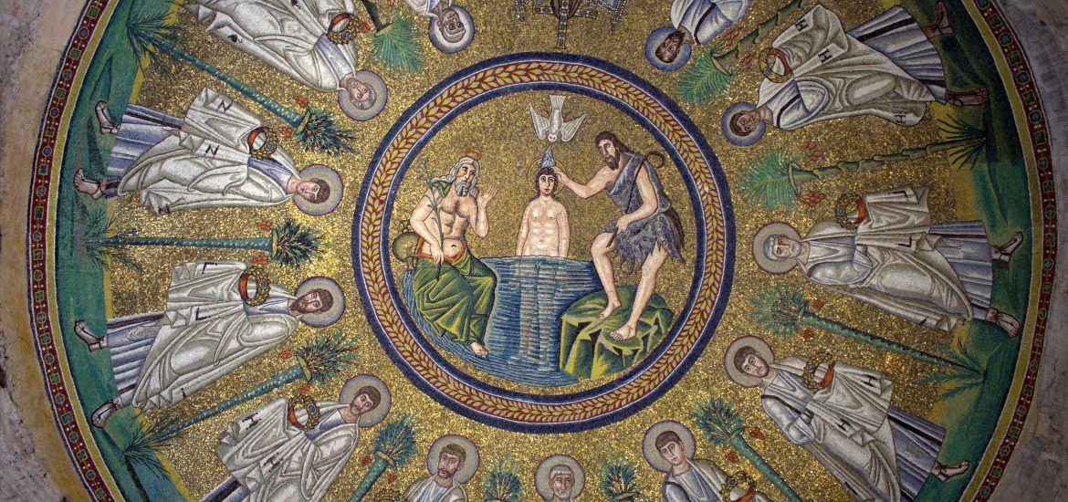
Ravenna, Ortodoxok baptisteriuma

16. kép

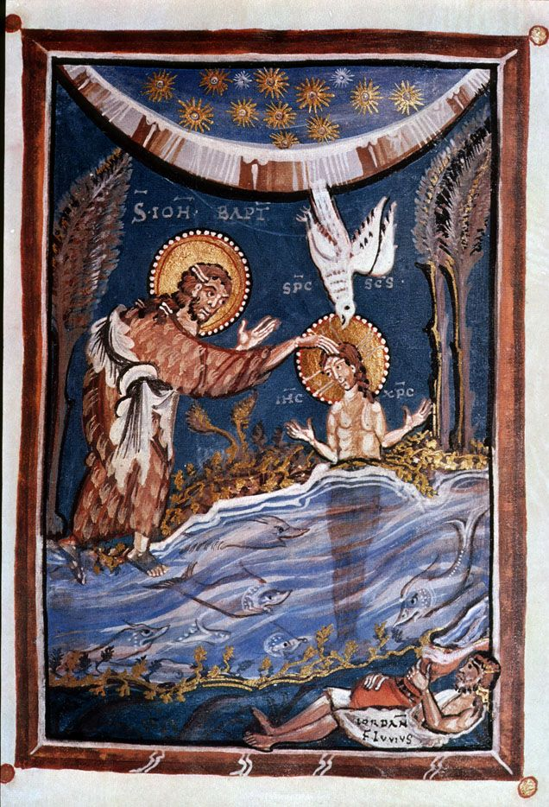
17. kép Hitda apátnő evangéliumos könyve 1020 körül
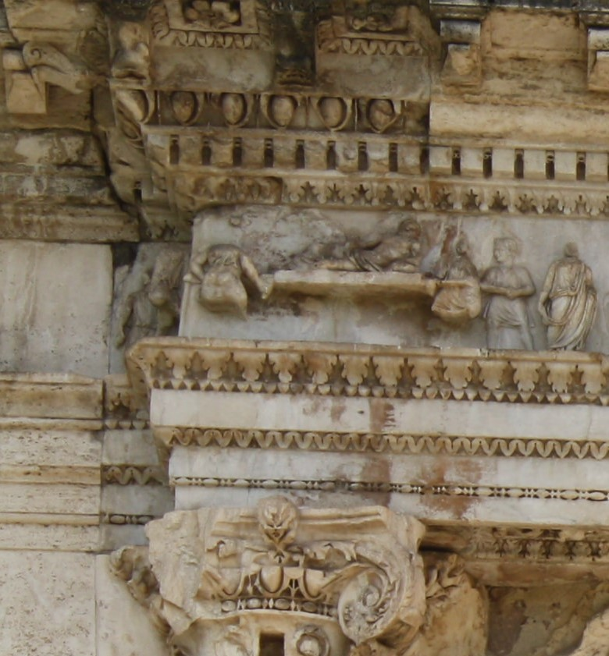
18. kép Titusz diadalkapuja (Kr. u. 81)

A 2020. október 17-i tereskei konferencia előadása, amely konferencia, tisztelgés volt Pálos Frigyes atya, egykori tereskei plébános, hatvani prépost, majd váci kanonok, pap és művészettörténész személye előtt azon a helyszínen, ahol az ő papi élete és művészet szeretete végképp összekapcsolódott és ahol ő teljesen elköteleződött az isteni ihletettségű alkotások világának szépségével.
Vogl (Vogel) Gergely (Vác, 1717. febr.–Buda, 1782. ápr. 21.): festő. 1748: óbudai lakos, 1753: budai polgár. 1746: megfestette az óbudai plébániatemplom mennyezetfreskóját, Szt Péter és Pál főoltárképét, 1748: az óbudai Zichy-kastély kápolnájának falfestményeit; 1748–50: a kastély nagytermének, lépcsőházának és kerti lakának freskóját; 1751–52: a grófnő lakosztályát, 1751: a sümegi püspöki palota kápolna Szt Márton-mennyezetképét; 1754: a zsámbéki katolikus templom 3 oltárképét; 1755: a perbáli katolikus templom oltárképét; 1757: a budai Szt Anna templom Xavéri Szt Ferenc-oltárképét; 1761: a kapucinus templom szentélyfreskóit; 1762: a majki kamalduli kolostort; 1766: a budai kapucinus templom Páduai Szt Antal oltárképét; 1768: ugyanott Mária oltárképét; 1772: a budai Szt Anna templom szentélyének mennyezetképét; a belényesi katolikus templom Mária főoltárképét. Vogel Gergelyt rajztudása, építészeti dekorációinak jó megszerkesztettsége, festői színkezelése és közvetlen elbeszélésmódja a legjobb hazai rokokó festők közé emeli. (Magyar Katolikus Lexikon) Sajnos a zsámbéki templomnak festett oltárképeinek további sorsáról semmit sem tudunk.
(Zsámbék 1777-től már az újonnan alapított Székesfehérvári Egyházmegyéhez tartozott).
Joannes est nomen ejus (Nem mintha Zakariás ezt latinul jegyezte volna táblára.)
Held Frigyes (†Buda, 1822 u.): szobrász. 1778: Budán polgárjogot szerzett, 1792: helyreállította a budavári Szentháromság-szobrot, 1796: megépítette a krisztinavárosi katolikus templom főoltárát, 1803-06: a tabáni katolikus templom főoltárának szobrait, 1822: empire stílusú szószékének domborműveit; 1811: elkészítette és fölállította az (óbuda)-újlaki temető vörösmárvány feszületét. 1811-től a budai városi képviselőtestület tagja. (Magyar Katolikus Lexikon)
Guido Rerni olasz festő (Bologna 1575. nov. 4. - Bologna 1642. aug. 18.) Eleinte Calvaertnak, azután Ludovico Carraccinak volt tanítványa, csakhamar azonban önállósította magát. 1599 körül Rómában élt, de 1604-ben visszatért Bolognába, ahol Ludovico Carracci iskolájával kifestette a S. Michele in Bosco kolostor udvarát. 1605-ban ismét Rómába ment, ahol elnyerte V. Pál pápa kegyét. Egy ideig Caravaggio hatása alatt állt. Drámai hatású képeket fest (Péter keresztre feszítése; Pál és Antal remeték), de csakhamar visszatért régi modorához és néhány freskóképével elérte fejlődésének tetőpontját. Leghíresebb műve – a Morghen metszete révén népszerű – mennyezetképe, az Aurora (1613-14 Casino dell’Aurora, Róma). Még néhány művet készített Rómában, majd szülővárosába tért vissza. Élete utolsó 20 évét Bolognában töltötte. Képei mind jobban mutatják a hanyatlás jeleit. Finom, gyöngéd színezése tompává, üressé, alakjainak kifejezése modorossá, rajza sablonossá válik. Ebben az időben keletkeztek népszerű Krisztus-, Mária-Magdolna- és Sebestyén-fejei, amelyek éppen érzelgősségüknél fogva még ma is népszerűek. A pénzszükség, melyet játékszenvedélye okozott, néha egészen elhamarkodott munkára indította. Vallásos tárgyú képei nagy számmal fordulnak elő majdnem minden nagyobb gyűjteményben, de találhatók mitologiai tárgyú festményei is. Nagyon ügyes rézkarcokat is készített.
A delfin a görög-római mitológiában gyakran az emberek segítőjeként jelenik meg. A barátságos és fejedelmi állat az V. századtól kezdve Krisztus-szimbólumként jelenik meg: halak (azaz a keresztények) felett uralkodik, s segíti az apostolokat halászás közben. Ravennában, a S. Apollinare Nuovo bazilika egyik mozaikján a halászó Pétert láthatjuk, a teli háló mellett pedig egy delfin bukkan elő a vízből.

